黄金分割法(单峰函数)

**基本原理:**

设一元函数的起始搜索区间为,是函数的极小点.

在搜索空间内任取两点且,计算.将与进行比较,此时可能出现三种情况:

1. .在这种情况下,可以丢掉部分,而最小值必定在内.

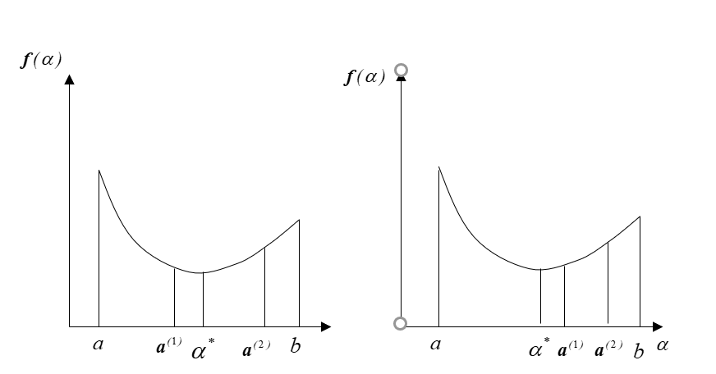

1. .在这种情况下,可以丢掉部分,而最小值必定在内.

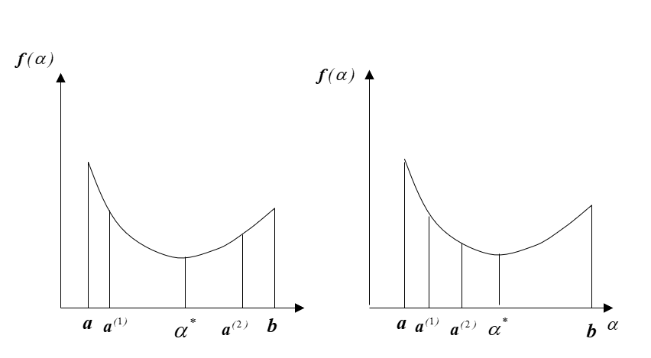

1. .在这种情况下,可以丢掉部分,也可以丢掉部分.而最小值必定在内.因此这种情况可以并入上面任意一种情况.

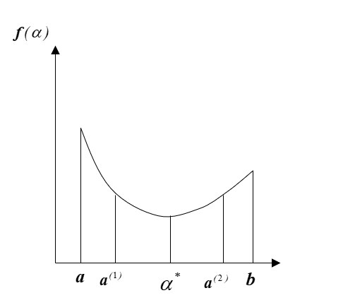

**0.618的由来:**

1. 在中的位置对称
2. 每次缩小所得的新区间长度与缩小前区间长度之比相等

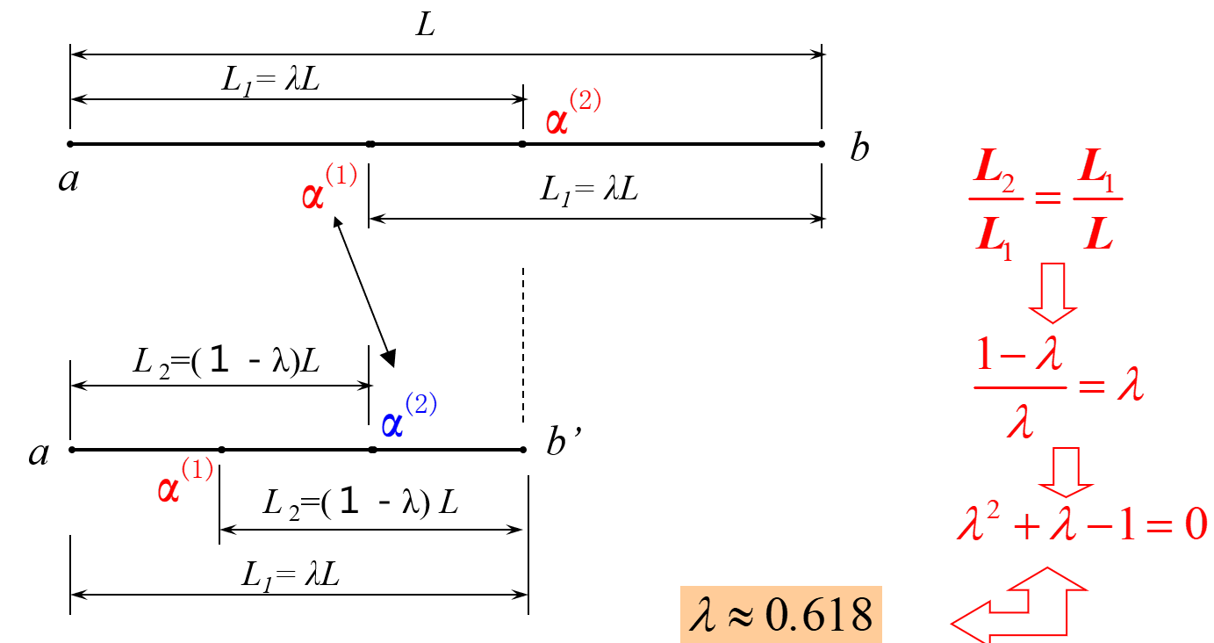

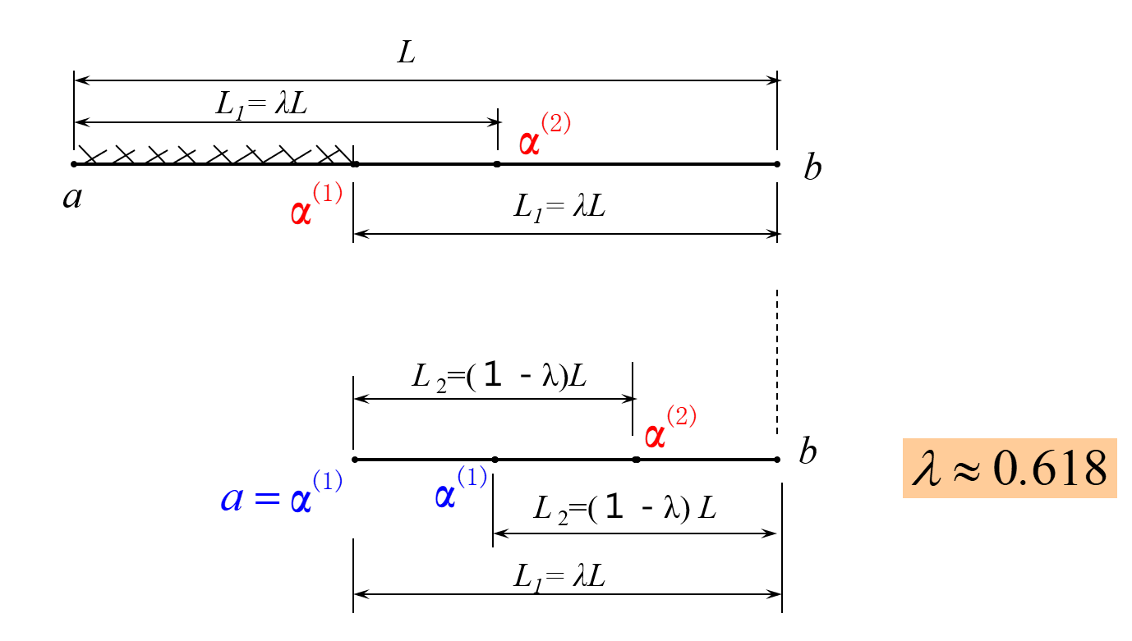

**算法流程框图:**

